Hello!第三次发帖！亚马逊如何算利润
大家好！谢谢你的支持！关注我的公众号 天机跨境 博主[电话已移除]
今天我们来谈谈亚马逊如何算利润以及在计算利润时需要注意哪些点？
概要：亚马逊利润计算的五个阶段，以及我对利润项目的理解。最后，总结。

一，第一阶段，基础
下载报告
在亚马逊卖家中心后台，“数据报告” - “付款” - “日期范围报告” - “生成报告”。
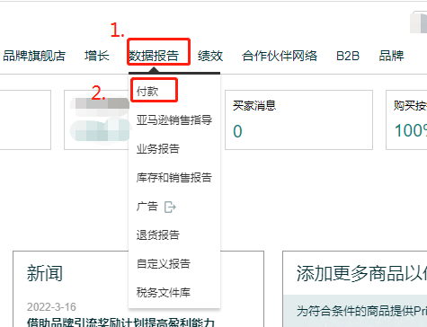
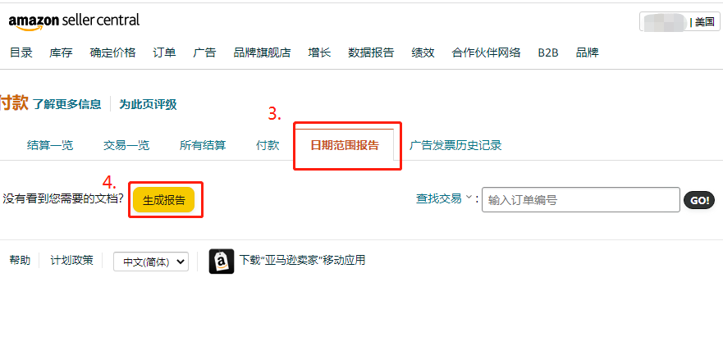
如果是要查看所有交易明细，看transaction报表，点击“交易”，选择你想要下载的月份，生成报告即可
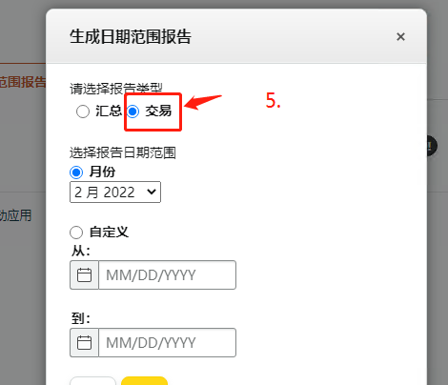
如果你是向要查看每一个月的数据汇总，只需选择“汇总”这个报告类型，选择月份，点击生成报告
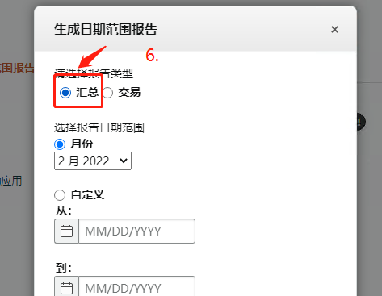
如图所示：
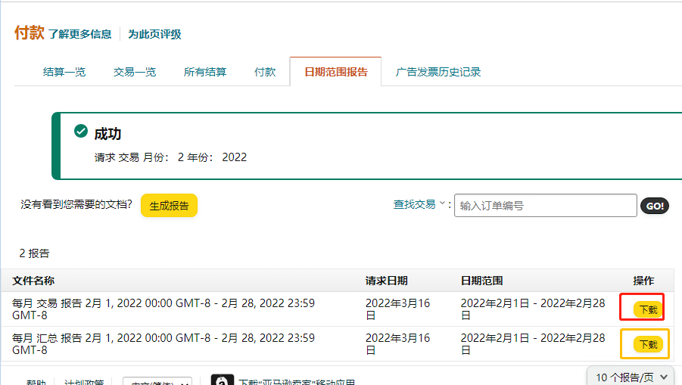

通过路径A： 数据报告-付款-日期范围报告-汇总
汇总 “2022 2月Monthly Summary” 得到 这样的文件名，是PDF文档

通过路径B：数据报告-付款-日期范围报告-明细
交易 ”2022 2月Monthly Transaction“得到 这样的文件名是CSV文件，用excel打开

在汇总中，收入-支出，就是回款了.
一个周期（14天）回款的钱，再去交易明细中（”2022 2月Monthly Transaction“报表）统计订单数量，减去售出订单产品成本和头程费用，即使用VLookup函数按SKU查找-匹配，匹配好这2项费用即可，再用数据透视表功能，透视出详细的各项费用，那么这就是运营板块的毛利润了。
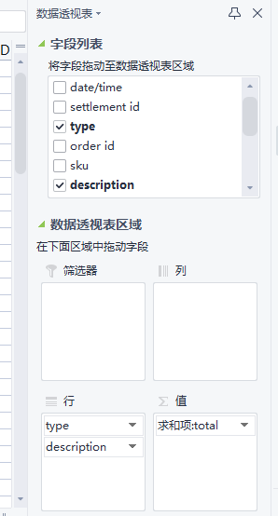
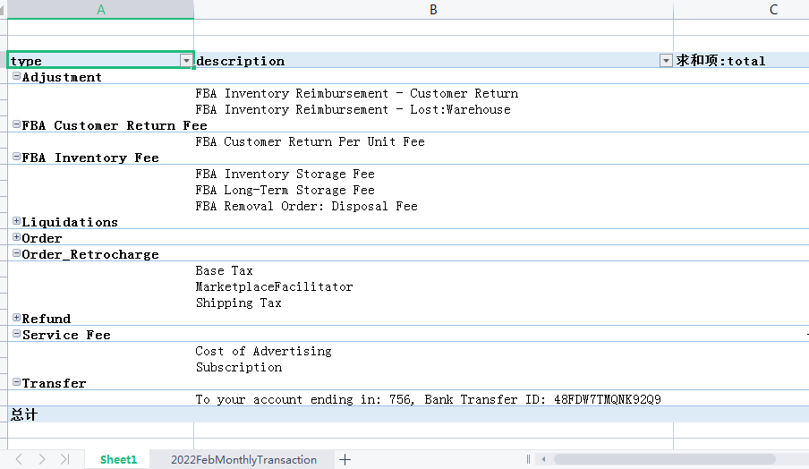

如果没有做其他站外的操作，那么以上最简单的利润计算方式，也就有了。
重点：
这里要说明一下：采购成本可以匹配上，做采购单的时候，需要知道每一批货物每一个单独SKU的实际成本，如果是动态的使用平均采购成本，但头程可能只是预估的数值，想要精确的话，这个需要把每一批FBA货件匹配上相应国际物流费用，做均摊。这里影响的因素有很多，物流价格幅度大，存在较大浮动，另外有国内物流运费费用的（货物寄到仓库的运费，和寄到物流公司仓库的运费等其他费用），还有，自己加工，贴标签，纸箱耗材等等~~
补充说明：
亚马逊定义：transaction报表中的字段解释
征收的销售税：包括向买家收取的产品销售、运输和礼品包装的销售税。
销售费用：包括可变的成交费和推荐费。
其他交易费用：包括运费退款、运费扣款、每件商品费用和销售税征收费用。
其他说明：包括非订单交易金额。有关详细信息，请参阅transcation报告中每个订单 ID 的“类型”和“描述”列。

第二阶段 动态 均摊
详细了解每一笔费用，定义，占比，如何控制
从店铺纬度，精确定位到每一个料号SPU,和SKU上，或按listing链接分配给指定的业务员，计算人工效能，人均产出比，这里体现的，是一个动态的，和一个均摊的思维。

那我们现在开始
- 从店铺纬度
- 从SKU纬度
亚马逊利润管理，如何算利润，如何进行利润管理，精准的核算出你的利润呢？如何在公司进行财务管理？从不同的纬度解说
店铺纬度 收入-支出
亚马逊平台上能够收到的款项= 亚马逊收入-亚马逊支出
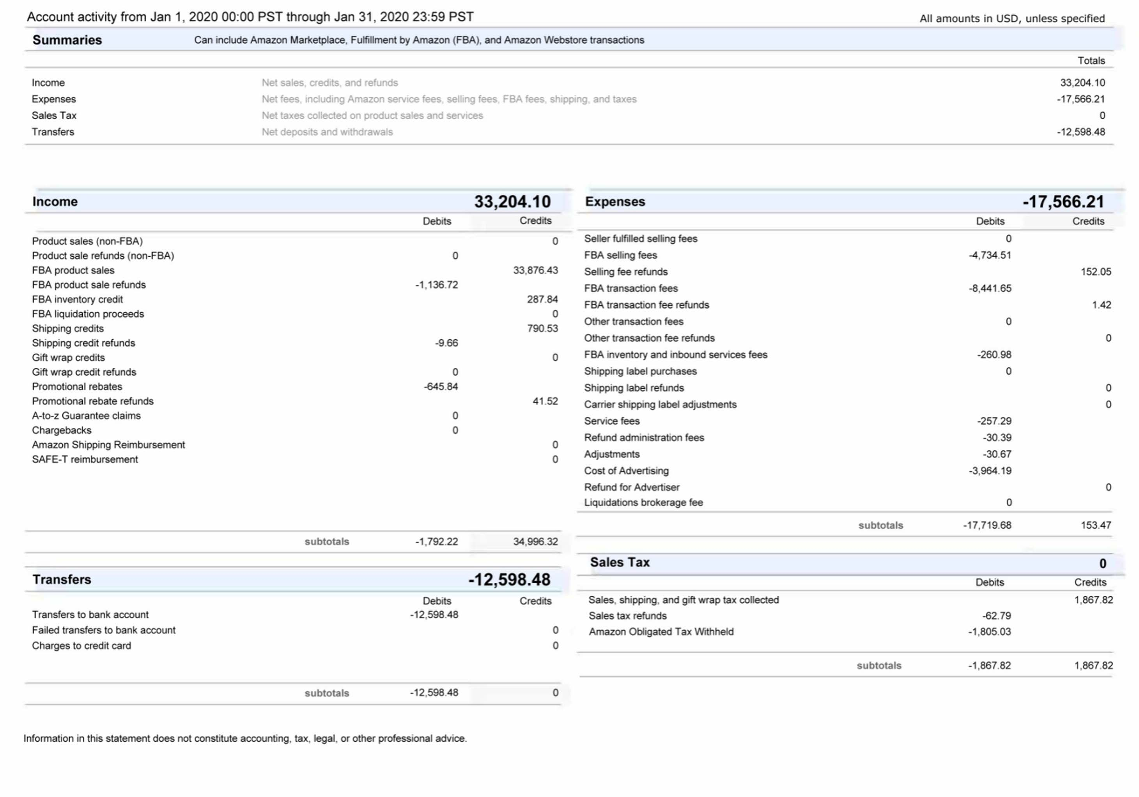
亚马逊收入来源：订单收入（产品收入）+亚马逊平台的仓库损坏等赔偿费用（Adjustment 亚马逊仓库FBA仓丢件或损坏等赔偿费用），亦可以叫做 赔偿收入（库存调整赔偿）/清算
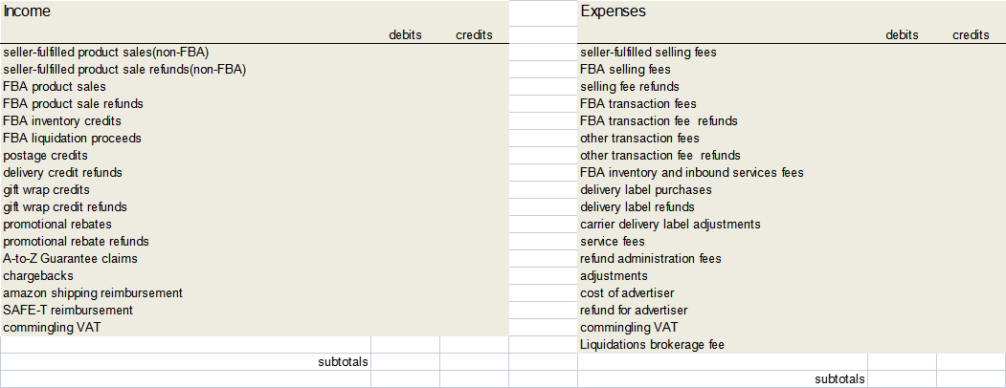

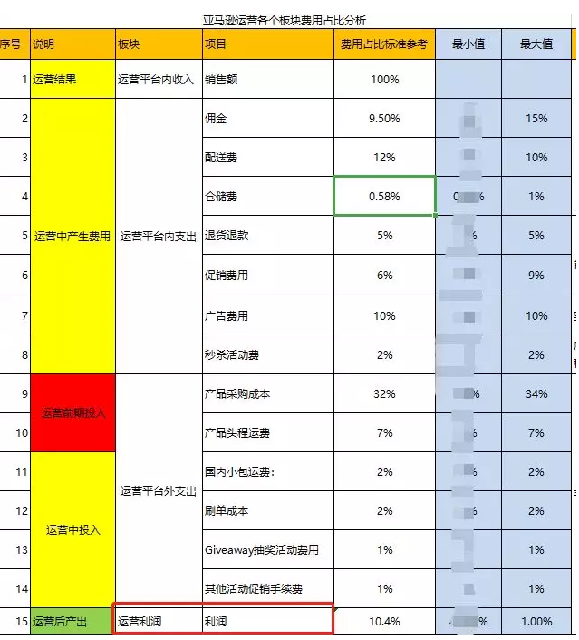

其中订单净收入=产品售价-亚马逊的佣金-FBA配送费（尾程运费，产品配送费）
亚马逊支出去向：
1.退款退货支出
2.亚马逊广告费（PPC费用广告费用）
3.仓储费（月度仓储费，长期仓储费）
4.亚马逊订阅费，月租($39.99)
5.秒杀费用（BD$300, LD$150）
6.促销费用等其他营销费用 优惠券 兑换费用
7.弃置费用
8.其他

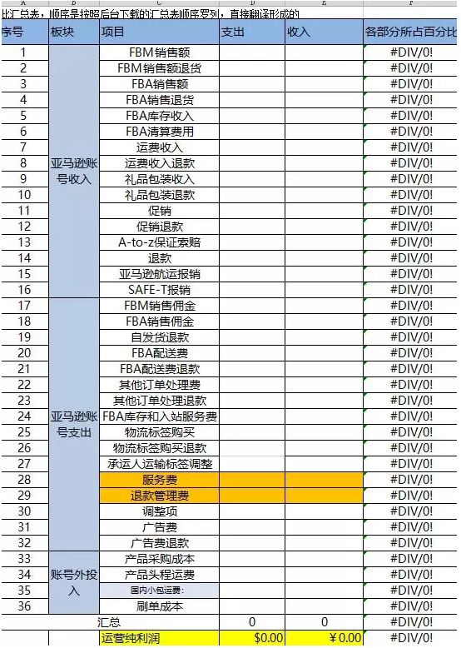

- 亚马逊运营利润=从平台上能够收到的钱-销售的产品采购总成本-头程运输总成本（运营人员要计算的，需要均摊的费用，像站外推广费用，作图，做视频等其他费用的需要酌情考虑暂不计入）

- 公司净利润=亚马逊运营利润-员工工资-社保-场地租金-硬件/软件平摊到每个月的费用-月度办公费用等相关杂费-其他费用（站外折扣-站外推广费用-刷单-其他相关杂费）
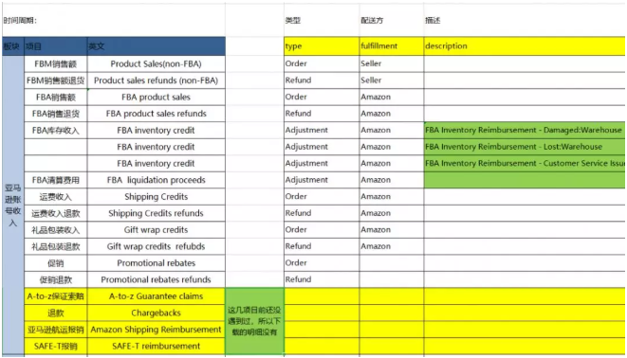
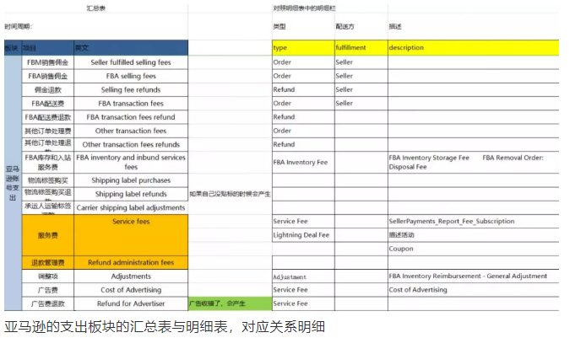

总结
后台收入查看的3种方式，
1.可以去注册邮箱里面搜索“Your payment is on the way”，查看实际到账款项，
2.第三方收款账号，直接打开绑定的第三方收款账号，查看交易明细。
3.也可以去后台日期范围报告（xx月MonthlySummary.pdf），下载”汇总“报表，PDF文件，汇款Transfers选项
Transfers to bank account 回款 就是用亚马逊收入减去亚马逊支出，得到可以转账的款项。
亚马逊上的账目，就是能够从亚马逊上收到的钱，这是第一步，然后算亚马逊运营利润就是用第一步中，亚马逊能够收到的钱，再减去销售出去的这些订单，他们所用的总采购成本，头程物流运输的均摊总成本和税（这就是亚马逊运营的毛利了）如果公司还需要扣除运营人员需要均摊的费用，像站外推广费用，刷单费用，作图视频费用，开箱视频等其他运营成本，这就是亚马逊运营利润，或者说是亚马逊毛利润。
接下来，第三部分，就是算公司整体的净利润情况，就是把公司层面的运营成本算进来，比如，场地租金水电，员工工资福利待遇，团队提成，软件/硬件设施均摊到每个月的费用，和月度办公费用，样品费用，打印等相关杂费算进去，最后，是从财务角度，把所有投入资金全部算进去，这里区分2个概念：OPEX（Operating Expense）：即运营成本。 CAPEX（Capital Expenditure）：即资本性支出 办公设备，电器等不动产可以按照资产和折旧 使用多久均摊，设计 研发 知识产权注册 算一次性投入，作为资产算进去。同时，如果有了刷单， 有了自发货，有了站外，有了海外仓，有了各种账号外的费用（计算出亚马逊额外的支出费用），那么就需要减去这个费用，才能得出纯利润（当然还需要加上汇损，资金占用 和税）
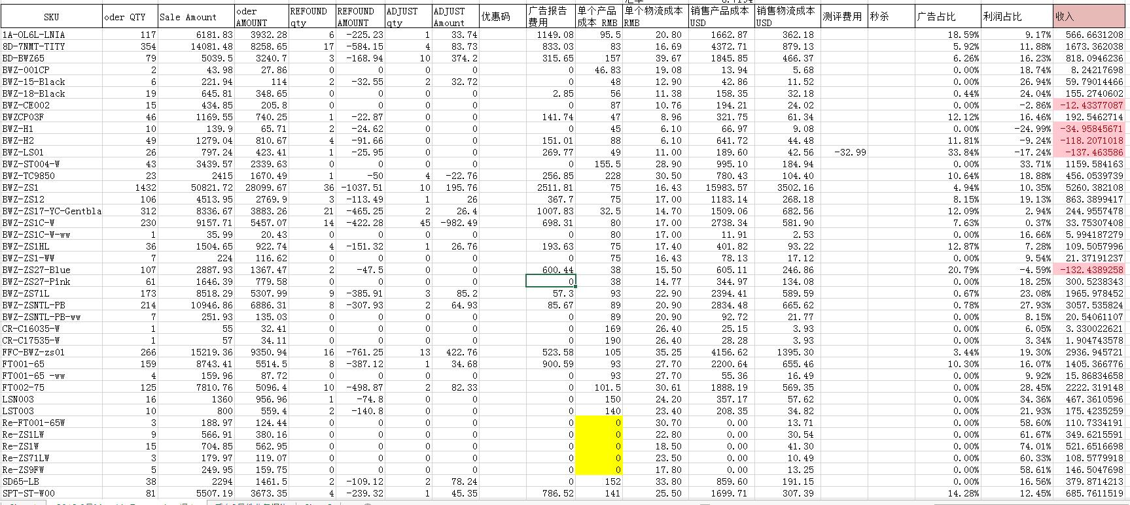
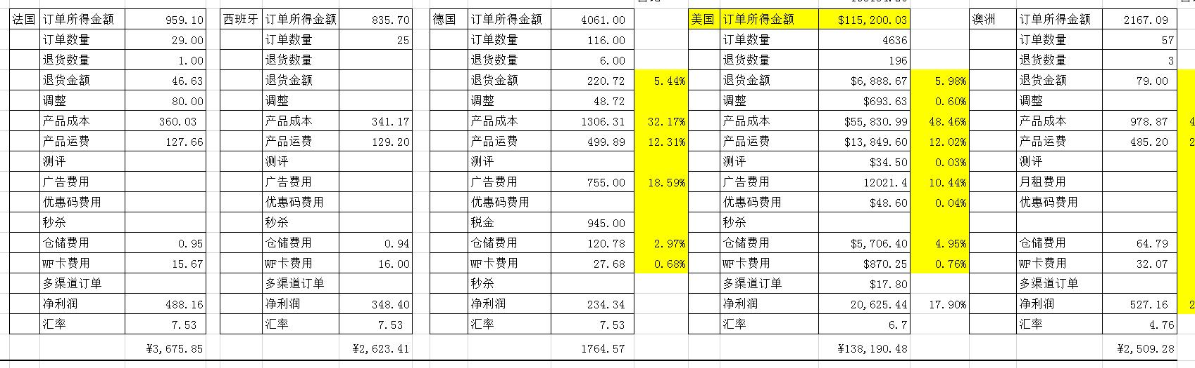

第三个阶段
SKU纬度-精准核算利润 （动态 + 均摊逻辑）
采购成本要做到准确，就需要匹配每一次采购时做的采购单，得到实际支付费用[（总产品成本+运费）/采购数量）]得到每一次采购的实际金额，头程均摊，这个需要在每一次创建FBA货件进行出库，做发货单，匹配好每一批次物流费用和信息，做到每一笔订单能够匹配上实际发货的（按照“先进先出”原则）均摊头程成本，均摊方式，可以按照发货的数量，单个货物发货的重量，体积，和计费重占比，这4种方式去均摊费用，实际情况中 根据自己的产品，种类，体积系数，抛不抛是不是实重，核算计费重。（定义，解释说明，1.采购费用分摊，既国内物流运费等费用分摊进库存成本中（当前很多客户会在商品管理中采购成本加上预估的平均运费）。
2.头程是从中国本土运输到销售目的国的第一程物流，头程分摊对发货头程的费用分摊到每个商品。每一票货的运输方式，费用可能不同，分摊计算复杂。）

费用灵活录入及分摊，利润计算更精准
另外还有几点需要重点讲解一下：分摊逻辑
1.广告费用
2.仓储费
3.退货
4.促销费用
5.辅料费用分摊
6.自发货运费

- 广告费用
对于亚马逊卖家而言，核算支出项时，最头疼的应当是广告费和仓储费。亚马逊后台的SP报表和SB报表，SD报表，都是独立报表，计算广告费不仅是简单的将两张报表进行汇总，其中的逻辑梳理才是难点。需要将SP广告费和SB广告费按照一定的比例进行分摊，计算出MSKU、ASIN等维度的广告费，其中的差异分摊也有清晰的呈现：
因为品牌广告中 需要将费用匹配上具体SKU/ASIN会比较难（除非只开一个品牌广告，或一个广告活动中一个广告组一个ASIN）三者必须对应，广告费按照一定比例进行分摊，分摊逻辑可以是按照SKU/ASIN每个月的销售额，或者销售数量进行分摊，也可以按照广告花费比例进行分摊，具体看实际情况，怎么处理会比较合适比较好！！
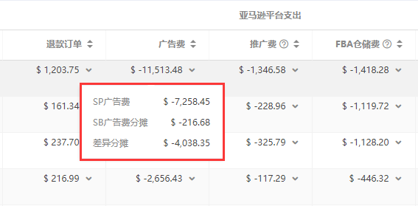
- 仓储费
同样的，需要将亚马逊的FBA仓储费中的月度仓储费和长期仓储费， 按照规则比例进行分摊，做到精准计算单个产品的仓储费。 分摊的逻辑，1.可以按照在亚马逊仓库系统中库存数量多的SKU，2.也可以是按照销售额，销售数量多的SKU均可。二者选其一.
FBA仓储费包含月仓储费和长期仓储费。另外还要看下超量仓储费
（AGL国际物流运费，UPS合作承运费，FBA其他仓储费，库存调整费，FBA物流远程配送国际运费 ，合仓费，平台其他费）这些也有关注~~~
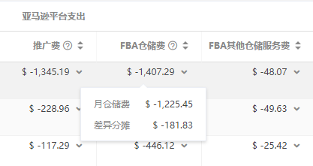

- 退货
退货对亚马逊卖家来说是不可避免的，如果不核算清楚退货成本，及时做出调整，后续的亏损可能十分惨痛。退货分为两种情况，一种是退货后可再次销售，另外是不可销售，可能会产生仓储费或弃置费。利润报表根据退回商品的库存属性，区分可售与不可售，核算每个SKU的退款量和退货量，计算退货成本。

- 促销费用
亚马逊运营经常会对某些产品做推广活动，如秒杀、优惠券，就会产生相关的费用，而这些费用只是针对某个或某些产品，在一般的成本核算中很难做到精确的分配到具体的产品上，导致单品的利润计算并不准确。
利润报表：秒杀、早期评论人计划（目前已暂停）、Vine计划，优惠券这些推广费用可按SKU/ASIN维度手动分摊，并支持批量匹配ASIN，批量导出、导入，将费用精准分摊到每个单品上，便于利润数据分析和负责人绩效提成准确计算。
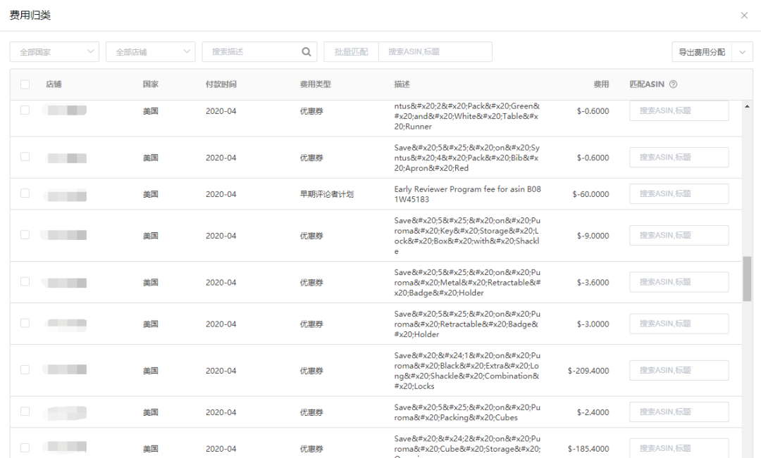

- 辅料费用分摊
辅料的费用分摊支持两种方式，一是将辅料的费用分摊到具体的商品上，如某个商品专用的包装盒，二是将辅料的费用分摊到整个单内的所有商品，如整单公用的外包装等

- 自发货运费均摊
自发货订单物流运费的分摊逻辑方式有4种，按SKU数分摊，按商品实重占比分摊，按商品体积重占比分摊，按计费重占比分摊
按体积重和计费重分摊时 支持设置体积参数
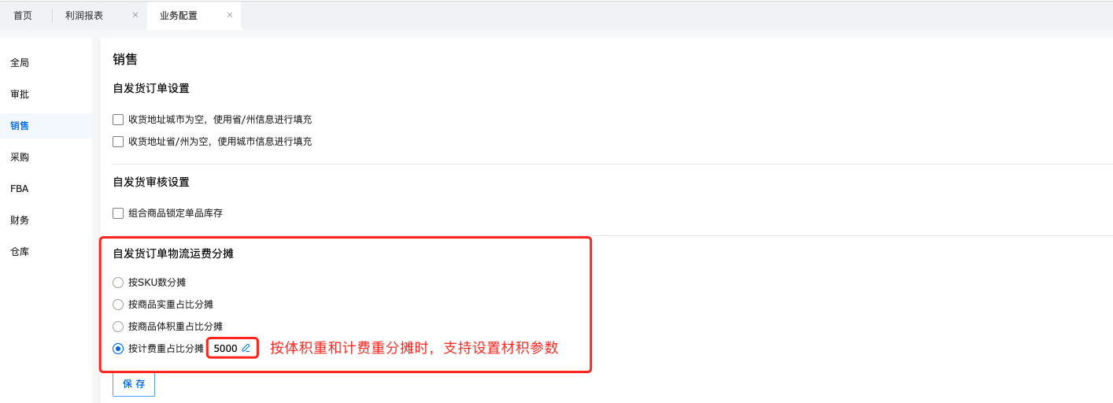

第四个阶段
1.检查店铺利润和月利润率是否正常 2.店铺中每一个SKU/ASIN月利润率是否正常
3.检查商品售价，定价是否正常
定价问题，产品售价在不同时期策略不同，严格控制各个费用占比，是否清晰明了，是否正常可控？ 按照各项费用占比，费用均摊的方式定期做一个饼状图，各个ASIN利润率是否正常，均摊是否合理

第五个阶段
第五阶段现金流的问题。由于旺季和淡季的广告费相差有点大，在核算账目的时候，实际后台数据，与通过表格计算的数据，发现了很大的差异。
其实，财务层面关心的，是实际扣除的费用，以及实际提现的收益。而对于运营销售，运营层面来说，其实是需要有即时记录的习惯，就和信用卡账单的思想类似。也就是，运营管好明天的运营流水账，财务管好账单日的实际还款，最后账目的钱都能对的上就行了。那么在这样的财务报表里面，就还需一个应收账单以及应付账款，弄一个会计科目，在账目上平账
现金流 3个表格可以参考 投资回报率 收支平衡点
现金流Cashflow-08-12-2020-08-12-2021.xlsm
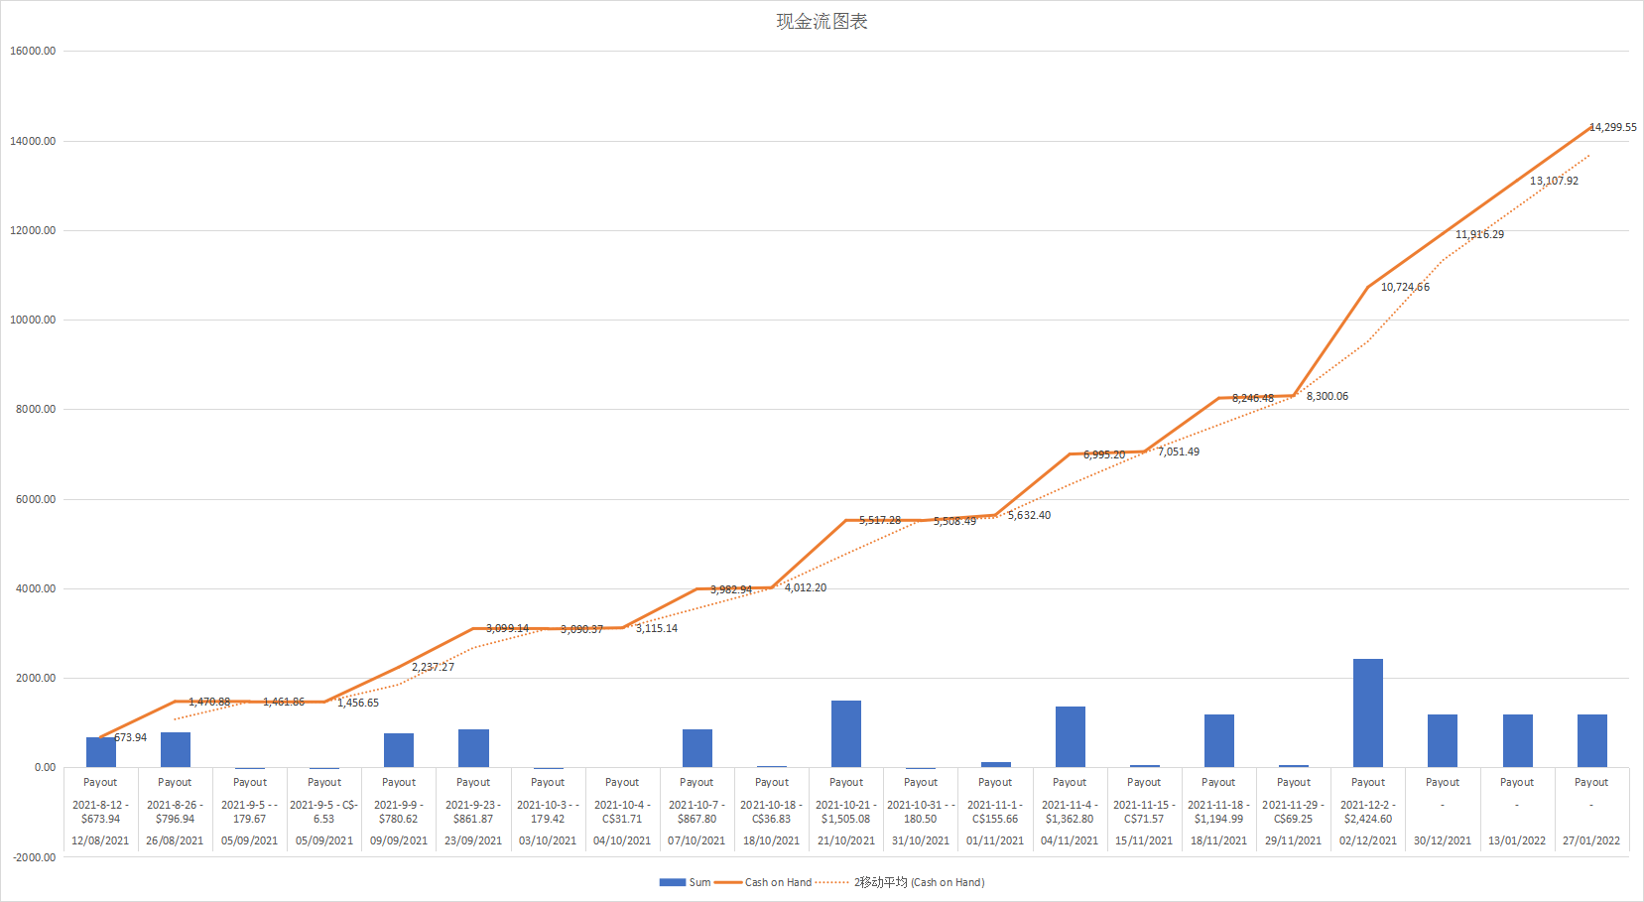
[现金流Cashflow-08-12-2020-08-12-2021.xlsm]
亚马逊各项财务指标-产品的投资理念
[亚马逊各项财务指标-产品的投资理念.xlsx]

现金流监控模板
[现金流监控模板.xls]
[亚马逊各项财务指标（产品的投资理念）.pptx]
[工作表 在 亚马逊各项财务指标（产品的投资理念）.xlsx]
[标准现金流量表.xls]
[每月汇总报告利润核实工作簿1.xlsx]

库存周转率，周转天数，可售天数
[2020年2月1-2月27库存周转率报表.xlsx]
[库存周转 - 模板.xlsx]
[库存周转 - 模板.xlsx]

[FBA库存盘点、周转 模板(库存差异）.xlsx]
[亚马逊各项财务指标-产品的投资理念.xlsx]
有任何问题或者需要纠正的地方，请联系博主，谢谢！ 阳亚运 [电话已移除]
以上

下一篇亚马逊工作流程SOP

